Проект
«Динозавры»

Автор проекта:
Маслякова В.В.
Воспитатель высшей кв. категории

Пермь
2020 год
Информационная карта
Учреждение | Муниципальное автономное дошкольное образовательное учреждение «Детский сад № 317» г. Перми
Полное название проекта | «Динозавры»
Авторы проекта | Воспитатель: Маслякова В.В.
Вид, тип проекта | Познавательно-информационный, творческий
Цель, направления деятельности проекта | Обогащение знаний детей о животных, живших в древности, задолго до появления человека на Земле.
Краткое содержание проекта | Проект направлен на развитие познавательных и творческих способностей детей в процессе ознакомления с динозаврами
Место проведения | МАДОУ «Детский сад № 317» г. Перми
Сроки проведения | Октябрь
Возраст детей | 5 -6 лет
Форма проведения | Мероприятия по плану
Продукт проекта | Проект, РППС (группа): альбомы, создание макета, дидактические игры, изготовление книжек-малышек. Методические разработки (конспекты, картотеки)

Актуальность: Динозавры – загадочные существа, населявшие планету миллионы лет назад. Многим взрослым и, особенно, детям, тема динозавров очень интересна. Эти древнейшие животные стали реалистичными благодаря мультипликационным, художественным и документальным фильмам. Популярными остаются книги и журналы о динозаврах. Дети без ума от игрушек в виде этих животных.
Динозавры – актуальная тема еще с древних времен не только для ученых, но и для обычных людей, особенно эта тематика интересует наших детей. Когда жили динозавры, и почему они исчезли – вопросы, которые часто задают дети. И им нужно постараться дать максимально правдивую и доступную их пониманию информацию. Ведь однозначного ответа о причине исчезновения динозавров до сих пор нет. С самого рождения ребенок является первооткрывателем, исследователем того мира, который его окружает. И мы решили выяснить все о динозаврах, времени, когда они жили, и, конечно же, причины вымирания динозавров.
Цель: Обогащение знаний дошкольников о животных, живших в древности, задолго до появления человека на Земле.
Задачи:
- познакомить с удивительными животными прошлого – динозаврами, с разнообразием видов динозавров и их внешними особенностями.
- дать представления об условиях жизни динозавров, помочь детям установить зависимость, отражающую связь живых организмов и среды обитания;
- развивать умение самостоятельно получать и в доступной форме фиксировать новые знания;
- развивать связную речь, обогатить словарный запас детей;
- развивать память, мышление, воображение, внимание в ходе работы над проектом;
- развивать творческие способности детей
- продолжать воспитывать чувство заботливого отношения к живой природе.
Нормативно-правовая база:
- Федеральный закон от 29 декабря 2012 г. N 273-ФЗ "Об образовании в Российской Федерации".
- Распоряжение Правительства Российской Федерации от 29 мая 2015 г. N 996-р г. Москва "Стратегия развития воспитания в Российской Федерации на период до 2025 года".
- Стратегия развития системы образования города Перми до 2030 года.
- Приказ Минобрнауки России от 17.10.2013 N 1155 "Об утверждении федерального государственного образовательного стандарта дошкольного образования" (Зарегистрировано в Минюсте России 14.11.2013 N 30384)
- Программа развития МАДОУ «Детский сад № 317» г. Перми

Возможные риски и пути их преодоления:
- Непостоянство состава детей в течении непосредственно образовательной деятельности и самостоятельной деятельности.

Решение: Индивидуальная работа с отсутствующими детьми.

Планирование работы по реализации проекта.
I этап – подготовительный

№/П | Формы работы | Дата | Результат | Ответственные
 | Анализ имеющихся условий в группе | октябрь | аналитика | воспитатель
 | Подбор материалов для оформления стенда в группе | октябрь | Энциклопедии, альбомы, раскраски | воспитатель , родители
 | Создание презентаций | октябрь | презентации | воспитатель
 | Подбор дидактических, подвижных игр | октябрь | картотека | воспитатель
 | Подбор художественной литературы | октябрь | библиотека | воспитатель
 | Изготовление атрибутов для сюжетно – ролевых и подвижных игр | октябрь | Атрибуты и маски | воспитатель, родители
 | Разработка комплексно - тематического плана работы | октябрь | план | воспитатель
 | Составление перспективного плана сотрудничества с родителями | октябрь | план | воспитатель
II этап – основной этап реализации проекта

№/П | Формы работы | Дата | Результат | Ответственные
 | Выставка познавательной литературы (рассматривание энциклопедий, альбомов, книг и журналов о динозаврах)  Цель: Вызвать познавательный интерес, эмоциональную отзывчивость | ноябрь | дети самостоятельно работают с альбомами журналами, энциклопедиями | Воспитатель, родители
 | НОД «Динозавры-большая загадка природы», показ презентации  Цель: познакомить с историей развития жизни на Земле. | ноябрь | Расширен кругозор | воспитатель
 | Создание макета «Мир динозавров»  Цель: развитие познавательного интереса детей об эпохе динозавров | ноябрь | макет | воспитатель
 | Экспериментирование «Извержение вулкана»  Цель: расширение представлений о процессах, которые происходят внутри Земли | ноябрь | эксперимент | воспитатель
 | Лепка «Такие разные динозавры» Цель: развитие художественно-творческих способностей | ноябрь | выставка работ | воспитатель
 | Просмотр презентации «Гиганты прошлого»  Цель: знакомство с видами динозавров | ноябрь | расширен кругозор | воспитатель
 | Раскраски, рисование «Страна Динозаврия» Цель: развитие художественно-творческих способностей | ноябрь | выставка работ | воспитатель
 | Подвижная игра «Хвост динозавра»  Цель: учить детей двигаться в быстром темпе, держась друг за друга, менять направление движения | ноябрь | повышение уровня двигательной активности | воспитатель
 | НОД «Профессия палеонтолог»  Цель: Ознакомление с профессией палеонтолога, расширение знаний об окружающем мире | ноябрь | знакомство с профессией | воспитатель
 | Игры с кинетическим песком «Уголок Древнего мира» | ноябрь | Игры | воспитатель
 | Настольно-печатная игра «Динозавры» | ноябрь | игра | воспитатель
 | Развивающая игра «Я палеонтолог»  Цель: развитие познавательных способностей | ноябрь | археологические раскопки «Собери динозавра» | воспитатель
 | Сюжетно-ролевая игра «Путешествие в эпоху динозавров»  Цель: развитие игровой инициативы, умение сотрудничать со сверстниками | ноябрь | игра | воспитатель
 | Игры с конструктором «Лего», конструирование по схемам, по собственному замыслу моделей динозавров  Цель: развитие конструкторских способностей | ноябрь | выставка работ | воспитатель
 | Чтение художественной литературы: Стихи: Ю. Юркий «Динозавры», А. Сметанин «Почему исчезли динозавры?», Е. Аэрова «Мы собрали рюкзаки», В. Пахомов «Данька любит динозавров», стихи Л. Самигулиной о динозаврах | ноябрь | сформирован интерес к поэзии | воспитатели, родители
 | Просмотр мультфильмов «Поезд динозавров», «Почему вымерли динозавры»  Цель: Установление эмоционального контакта между педагогами, родителями и детьми | ноябрь | появление познавательного интереса | воспитатели, родители
 | Конструирование «Динопарк» Цель: формирование обобщенных представлений о парке, учить сооружать высокие постройки с перекрытиями, делать постройку прочной | ноябрь | постройка | воспитатель
 | Изготовление совместно с родителями книжек-малышек Цель: закрепление полученных знаний, развитие творческих способностей | ноябрь | книжки-малышки | воспитатели, родители
 | Экспериментальная деятельность: «Растущее животное - динозавр» | ноябрь | эксперимент | воспитатель, родители
 | Посещение пермского музея древностей Цель: развитие познавательного интереса к историческому прошлому | ноябрь | экскурсия | воспитатели, родители

III этап – Контрольно-оценочный

№/П | Формы работы | Дата | Результат | Ответственные
 | Представление книжек-малышек «Мой любимый динозавр» | ноябрь | Книжки-малышки | родители, воспитатель
 | Конкурс мини-проектов и презентаций | ноябрь | Участие в научно-практической конференции | воспитатель, родители
 | Поощрение детей и родителей | ноябрь | выявление и награждение активных участников проекта | воспитатель
 | Анкетирование родителей | ноябрь | получение отклика о реализованном проекте от родителей | воспитатель

Материально-техническая база (финансовая составляющая) проекта:

- ПК и устройство печати.
- Бумага для ксерокопий.
- Оборудование для подвижных и сюжетно-ролевых игр.
- Приобретены настольно-печатные и развивающие игры
- Карандаши, краски, пластилин.

Ожидаемые результаты проекта:

- В ходе реализации проекта дети приобрели знания об эпохе динозавров, расширили представление о видах динозавров.
- Появился познавательный интерес в процессе создания макета, экспериментирования.
- Расширение картотеки игр (дидактические, подвижные, сюжетно-ролевые).
- Пополнена предметно – развивающая среда
- Организована совместная деятельность с родителями.
Трансляция проекта:
- Педагогический совет.
- Участие в районных и городских методических объединениях.
- Участие в конкурсах различного уровня.
- Представление на родительском собрании группы.

Перспективы развития проекта
Проект краткосрочный, за отведённое время будет реализован полностью.
Приложение
Приложение №1
Анкета для родителей
1. Читаете ли вы детям книги о динозаврах? а) дети проявляют интерес сами б) это ваша инициатива
2. Хотели бы вы расширить кругозор детей об этих животных?
3. Вы считаете изучение темы о динозаврах еще рано для этого возраста?
4. Как бы вы отреагировали на то, чтобы мы начали работу над проектом о динозаврах?
5. Вы согласны участвовать в создании поделок?
6. Вас самих когда-нибудь интересовал вопрос о существовании и исчезновении этих загадочных животных?
7. Согласны ли вы с утверждением, что если мы не будем охранять окружающую среду, то могут исчезнуть некоторые редкие животные?
8. Знаете ли вы, что означает слово динозавр?
9. Какие пожелания или предложения у вас будут при более углубленном изучении темы нашего проекта

Приложение №2
Фотоотчет
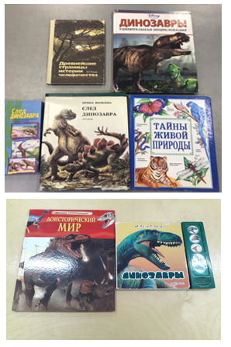

Создание макета «Мир динозавров»
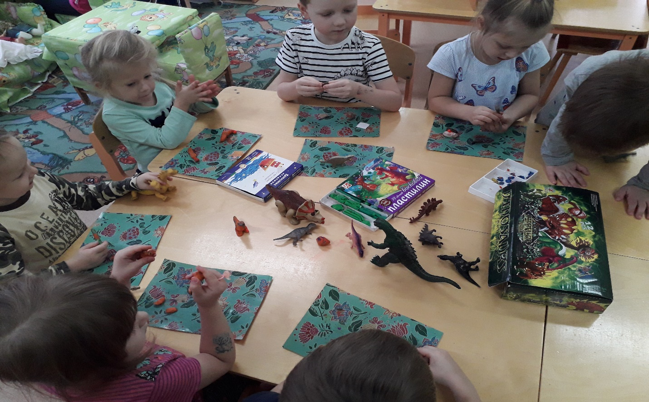
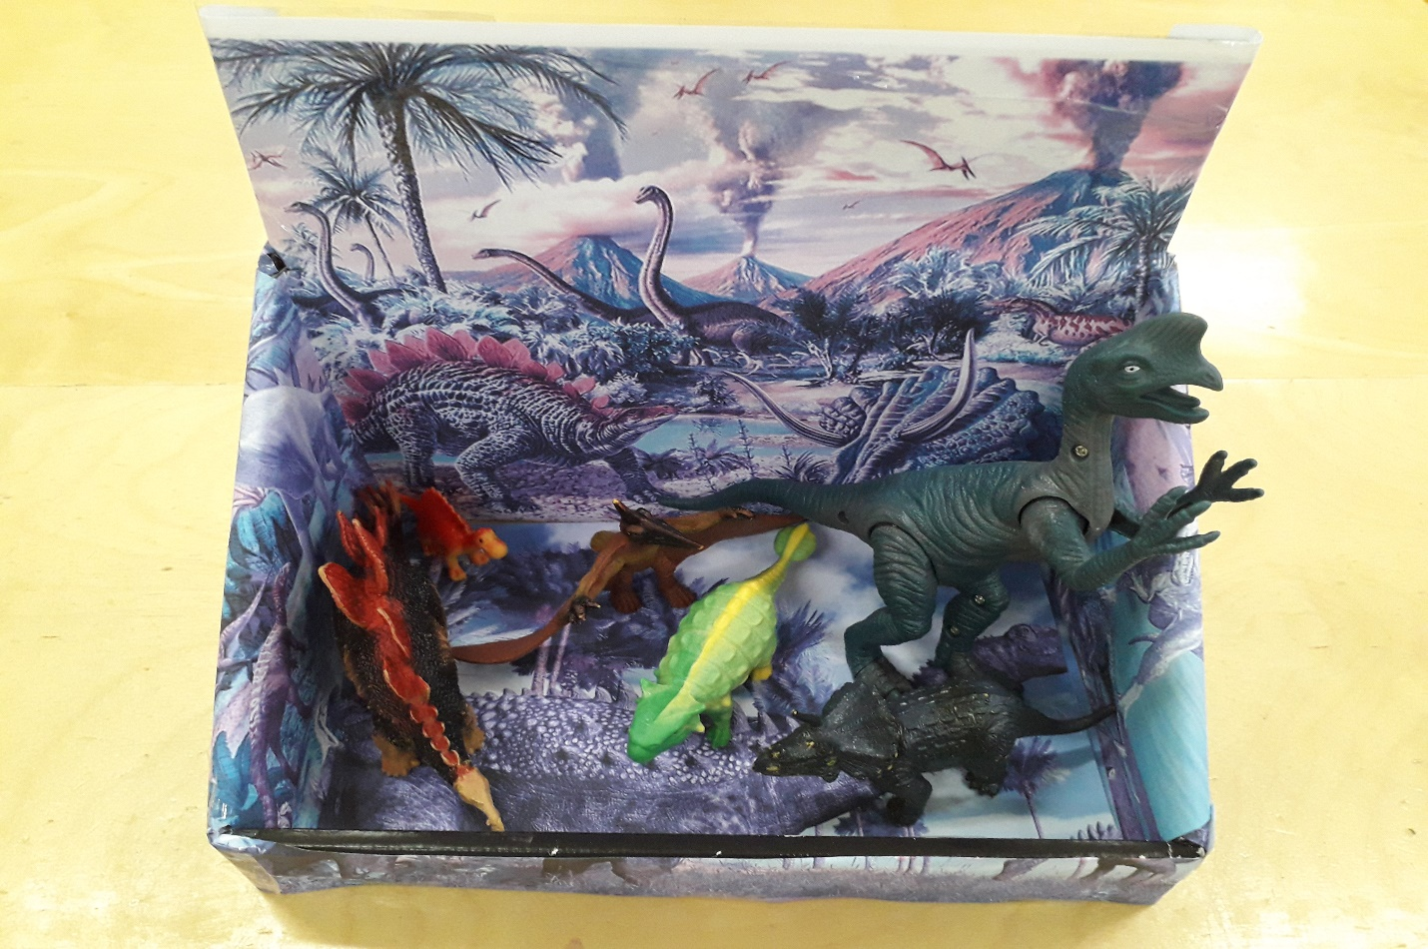

Развивающая игра «Я палеонтолог»

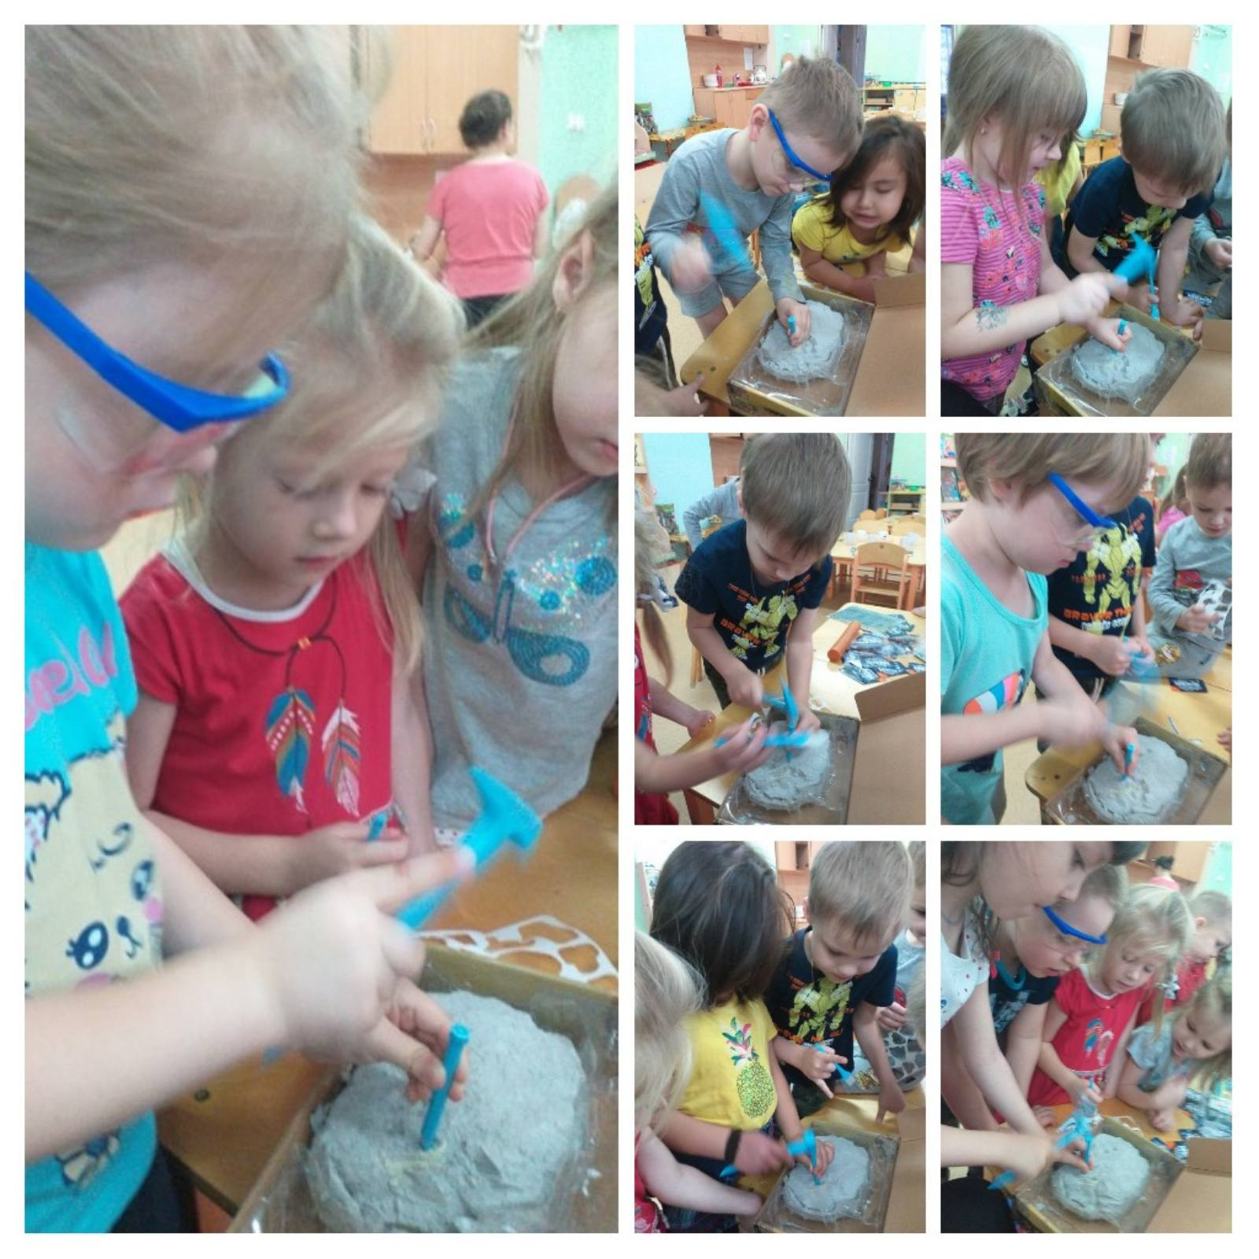

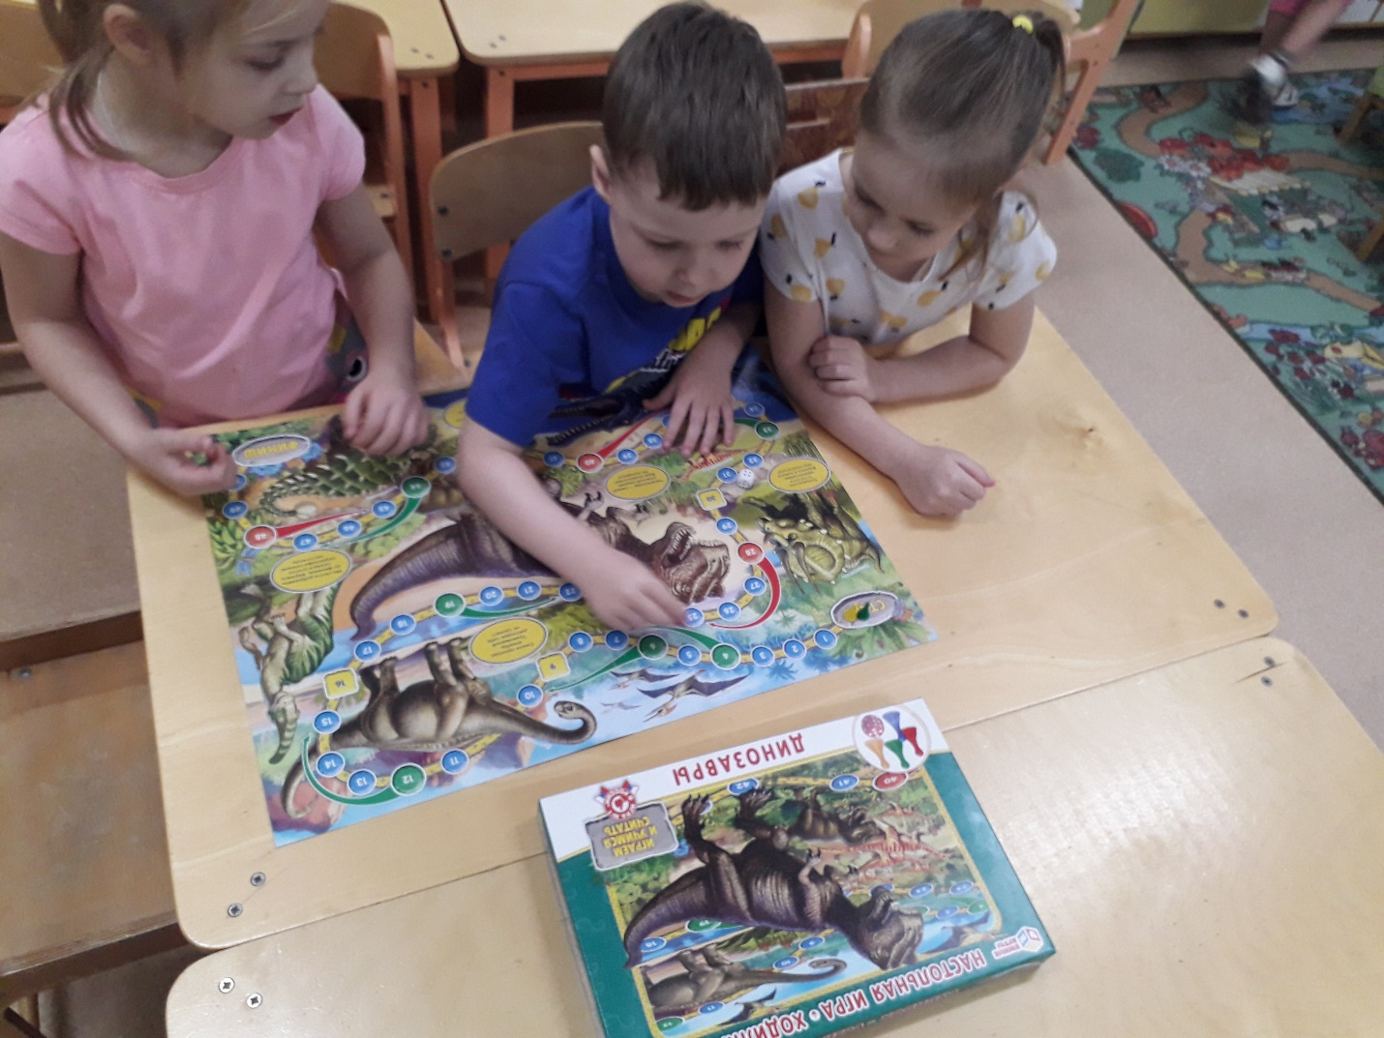
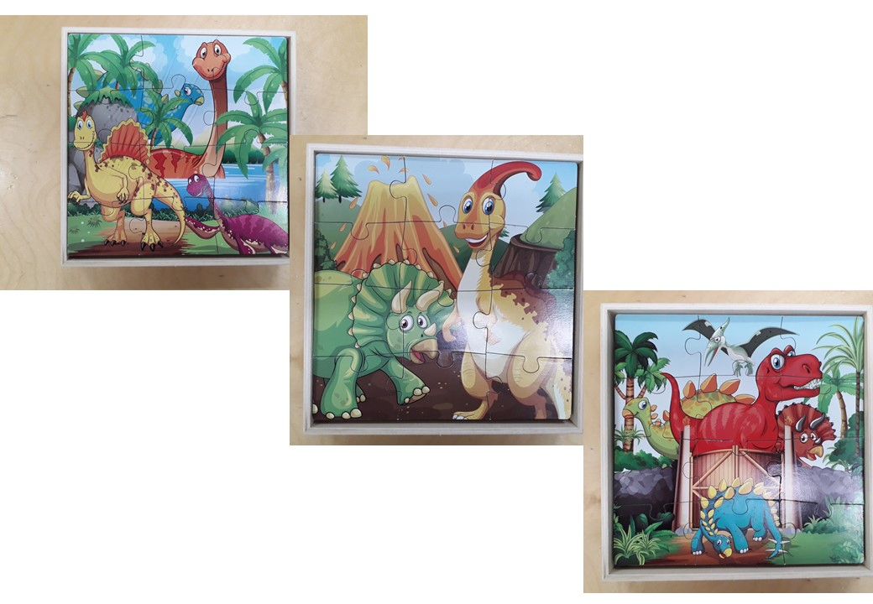

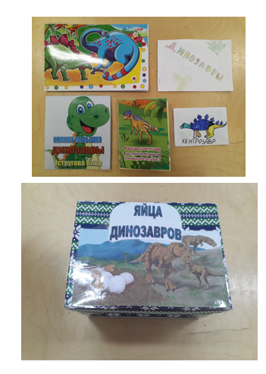

Рисование «Страна Динозаврия»
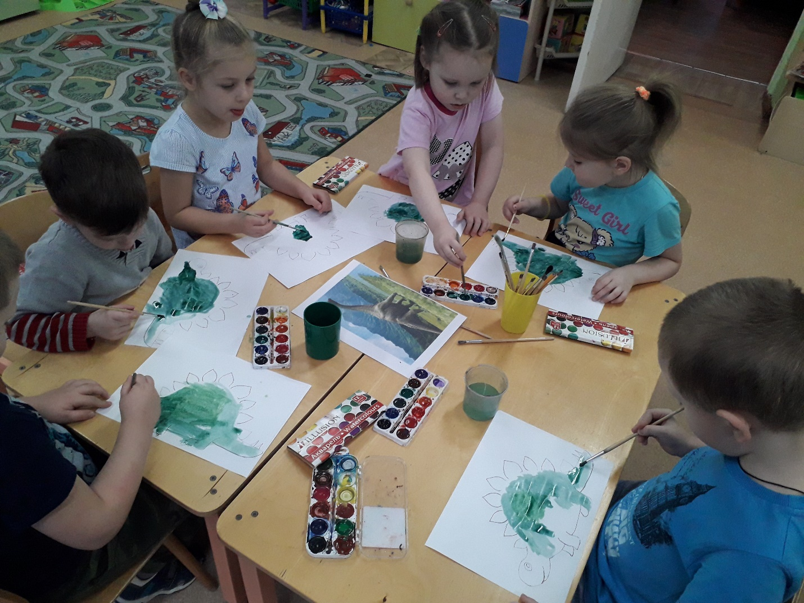
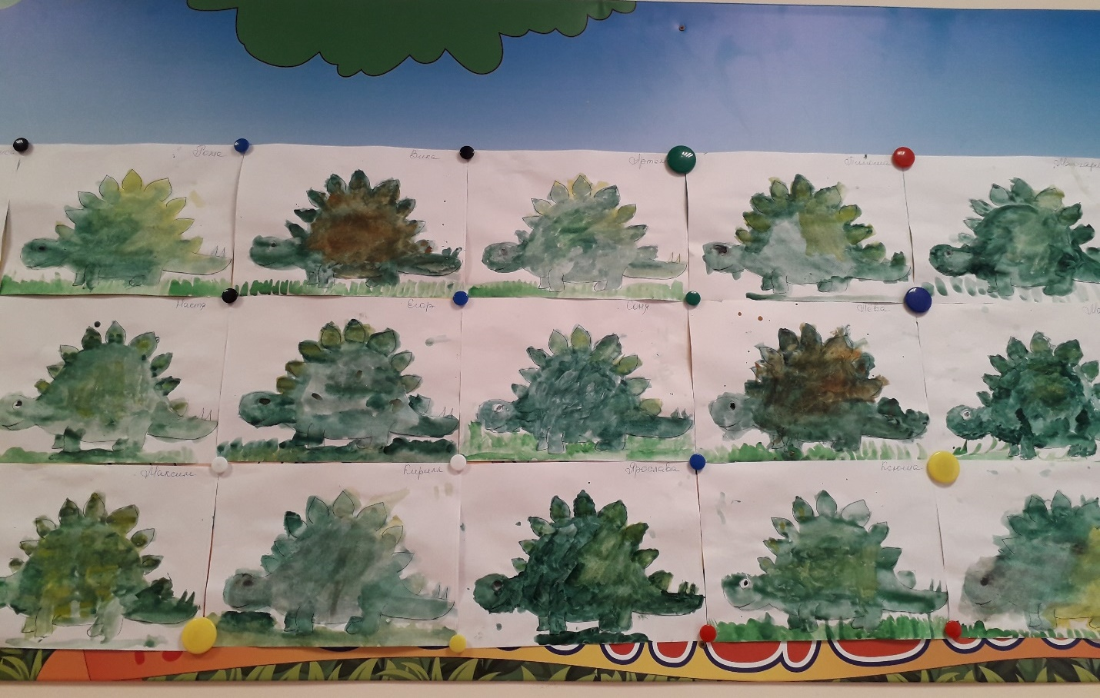

Выставка детских работ
